ИНСТРУКЦИЯ
по размещению работодателями сведений о ликвидации, сокращении численности

Для того, чтобы подать сведения о принятии решения о ликвидации организации либо прекращении деятельности индивидуальным предпринимателем, сокращении численности или штата работников организации, индивидуального предпринимателя и возможном расторжении трудовых договоров работодателю необходимо зайти на Единую цифровую платформу в сфере занятости и трудовых отношений «Работа в России» (https://trudvsem.ru/). Подача отчетности работодателем предусмотретна только при условии входа через «Госуслуги».

1 Авторизация работодателя
  - Нажмите «Войти»
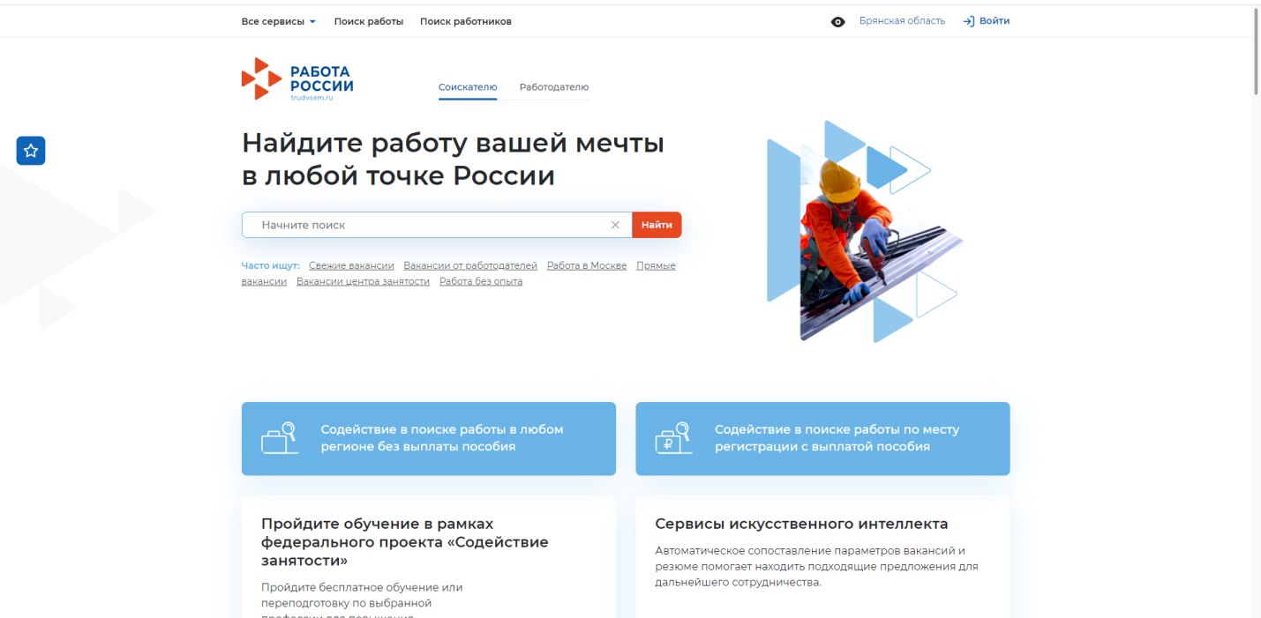
  - Нажмите «Войти» через портал «Госуслуги»
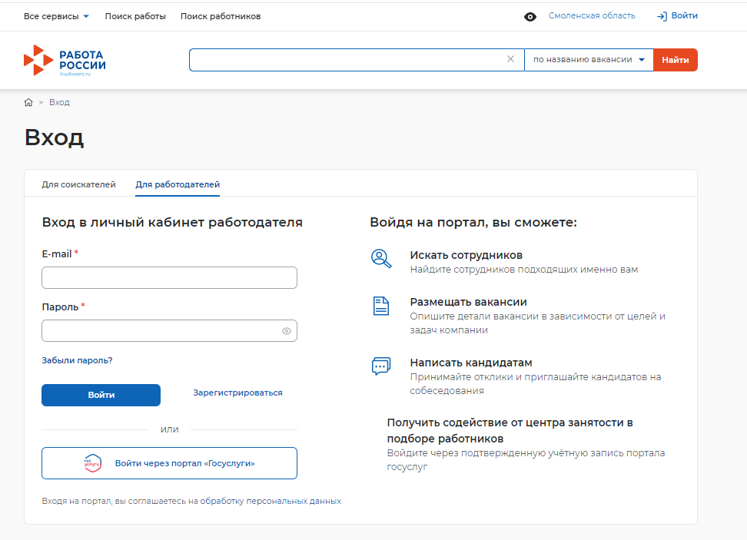

  - Введите логин и пароль от учетной записи Госуслугии нажмите «Войти»
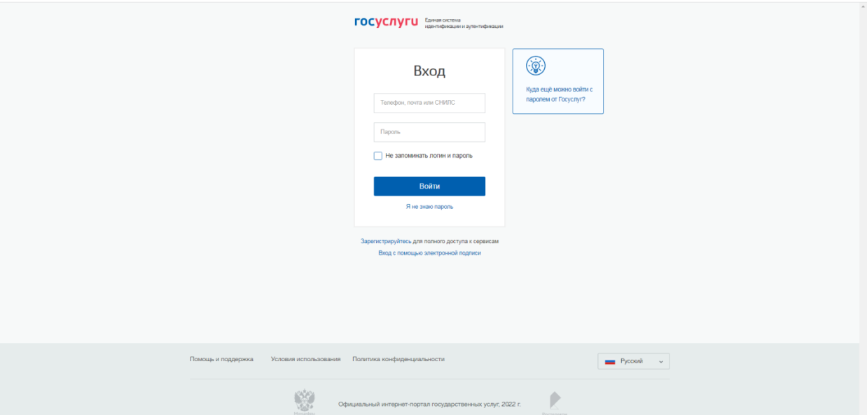
1.4 Чтобы зайти как работодатель выберите соответствующий указатель
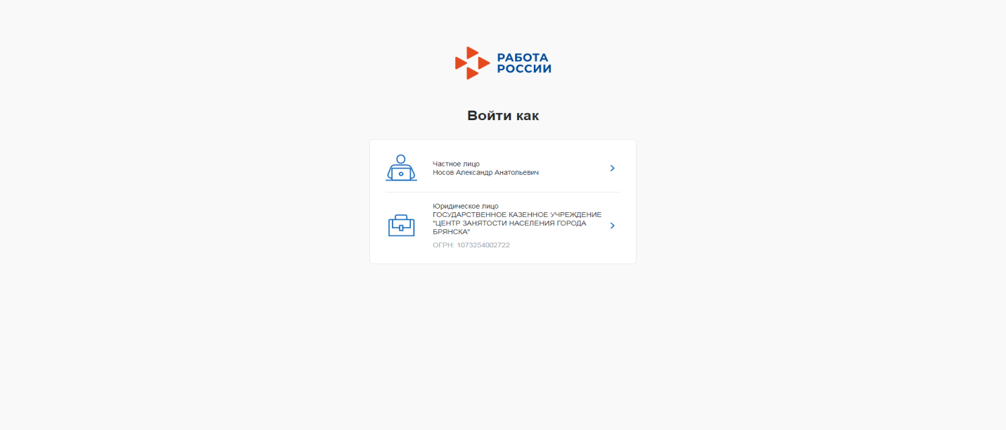
Вы попадаете на главную страницу личного кабинета работодателя. 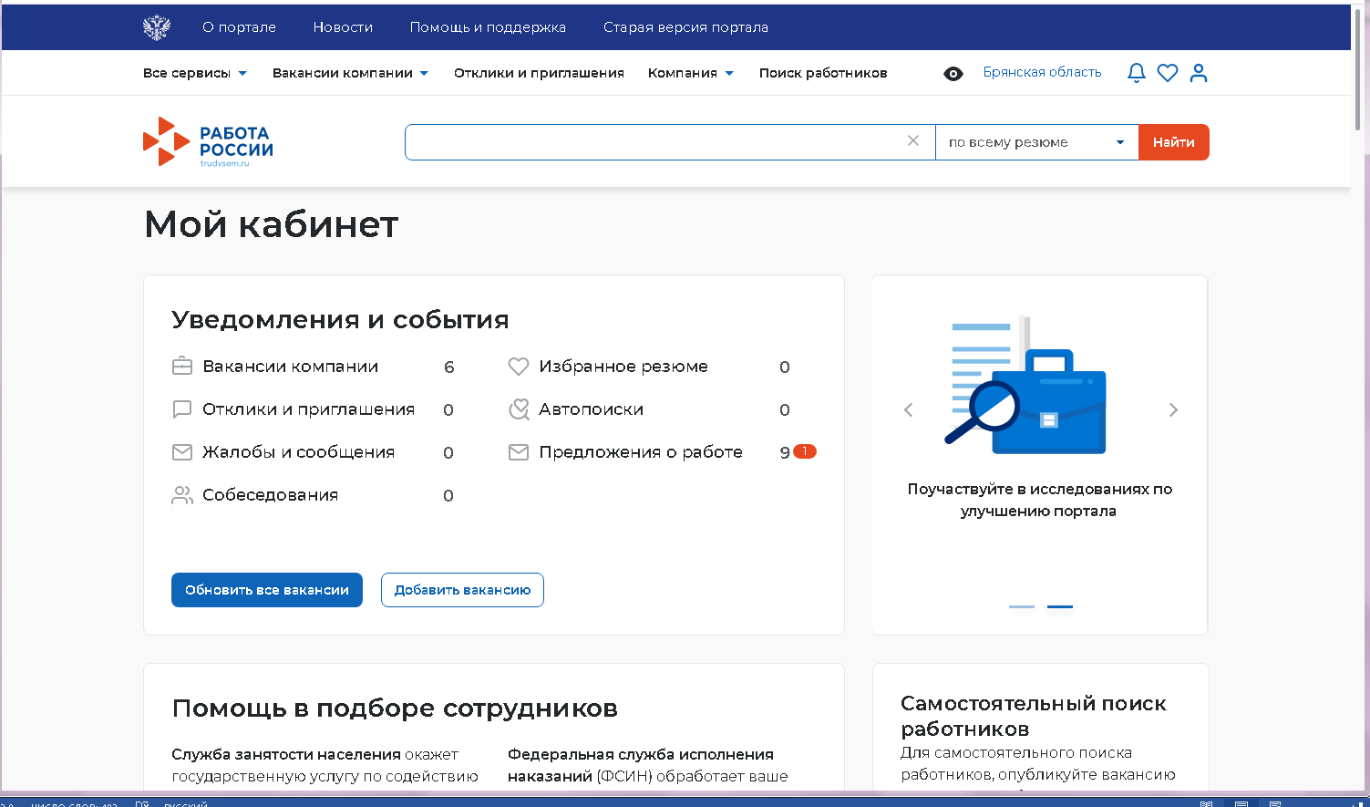

2. Подача отчета
Необходимо в левом верхнем углу нажать кнопку Все сервисы и выбрать поле меню Заполнение отчетности.
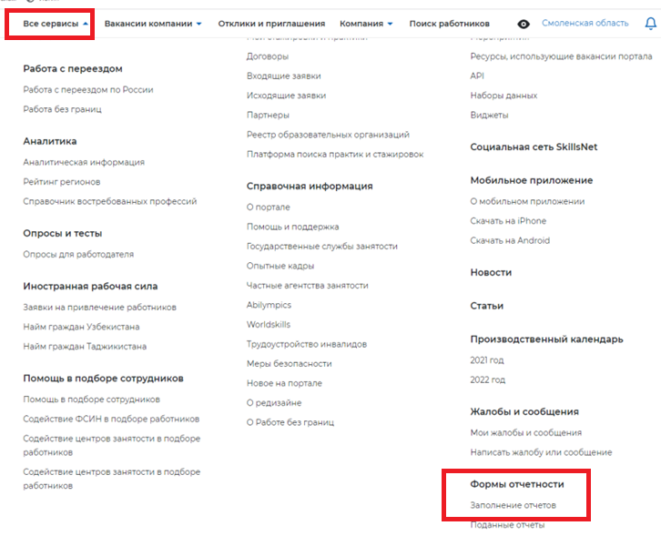

После этого нужно выбирать Сведения о ликвидации, сокращении численности и нажать кнопку Подать отчет.
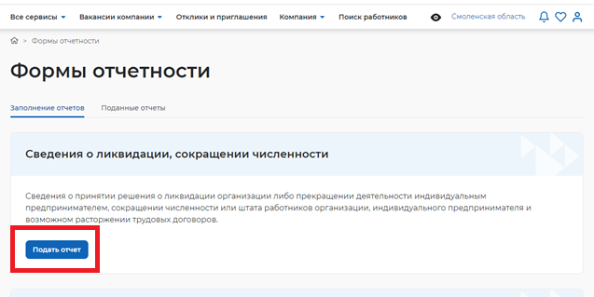
Перед Вами появится форма отчета. Некоторые поля формы будут уже заполнены из Вашего профиля «Госуслуг», остальные поля необходимо заполнить вручную.
Поля помеченные красной звездочкой являются обязательными для заполнения, отсутствие сведений в данных полях не позволит Вам отправить отчет. Во избежание отклонения и отправки на доработку отчета Службой занятости населения просьба максимально внимательно заполнять все имеющиеся поля.
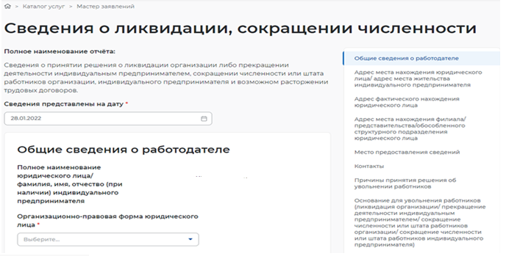
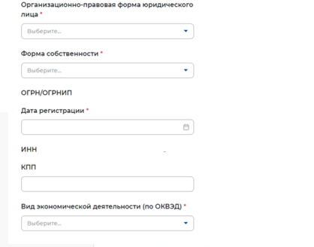
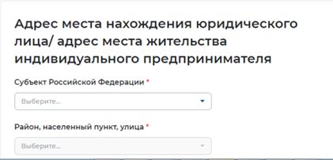
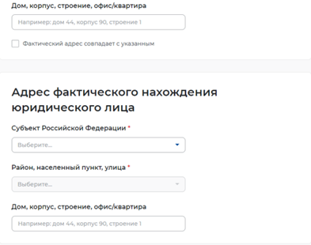
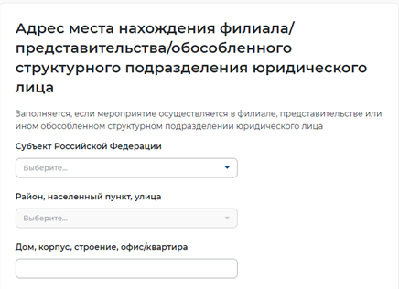
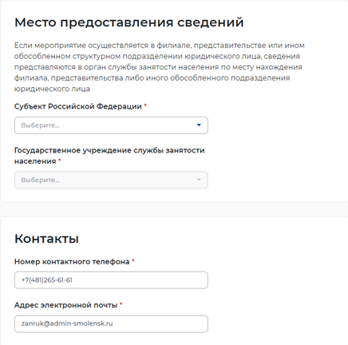
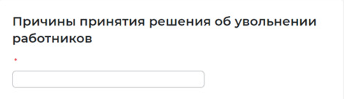
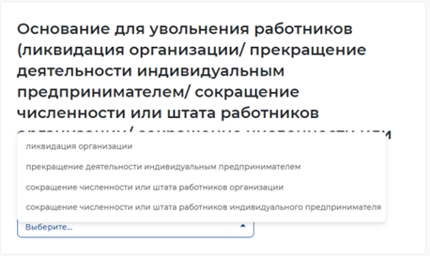
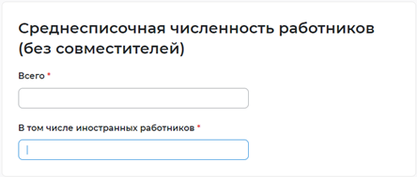

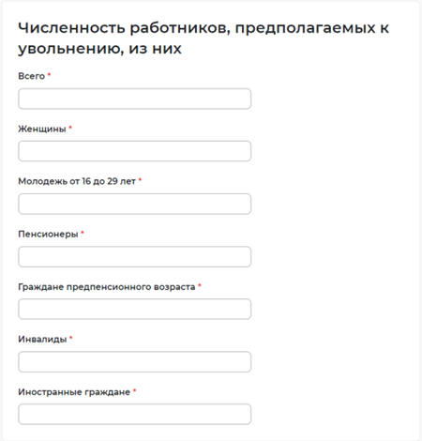
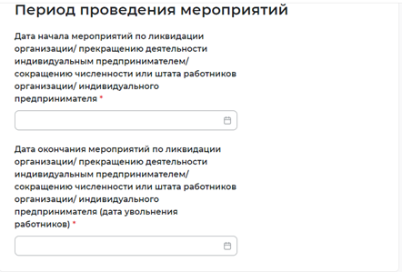
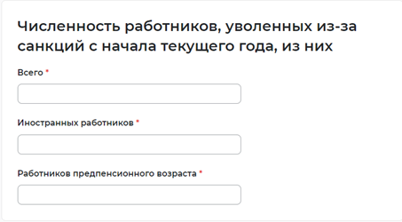
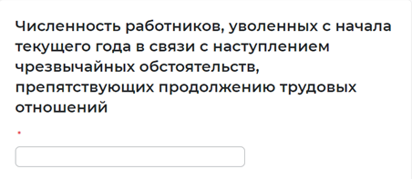
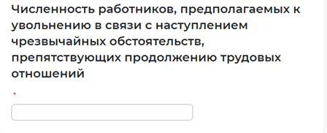
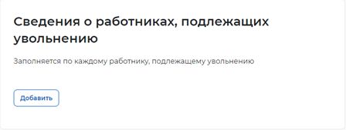

По кнопке Доватить необходимо внести информацию о каждом сотруднике подлежащем увольнению. (Сколько сотрудников подлежит увольнению, столько раз используюя кнопку Добавить вносите информацию о них).
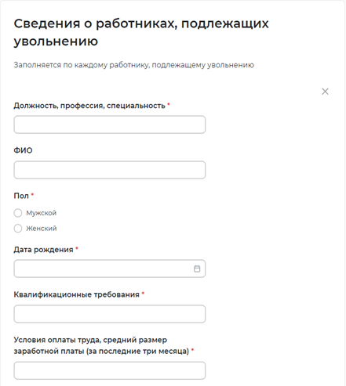
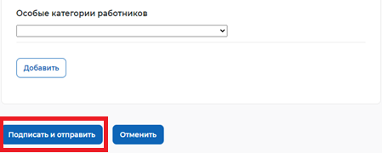

После заполнения сведений для отправки отчета необходимо нажать кнопку Подписать и отправить.

3. Дальнейшая работа с отчетом
Просмотреть статус вашего отчета вы можете в левом верхнем углу нажать кнопку Все сервисы и выбрать поле меню Заполнение отчетности выбрать подпункт Поданные отчеты.

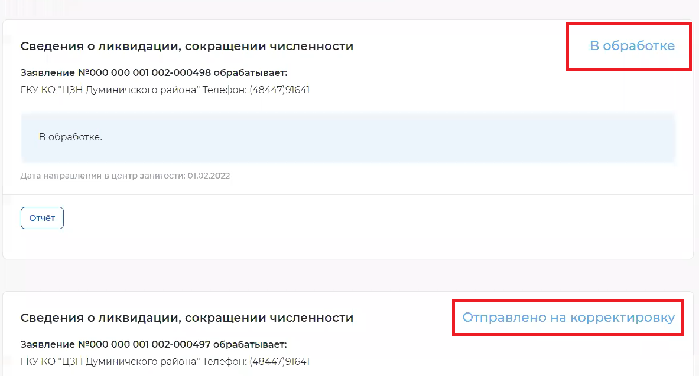

Статусы:

В Обработке – ваш отчет находится в органах службы занятости населения на обработке;

Отправлено на корректировку – сотрудник органов службы занятости вернул ваш отчет на корректировку. Нажав кнопку Отредактировать вы увидите Комментарий сотрудника ЦЗН и сможете внести необходимые поправки. И нижимаете Сохранить и подписать.
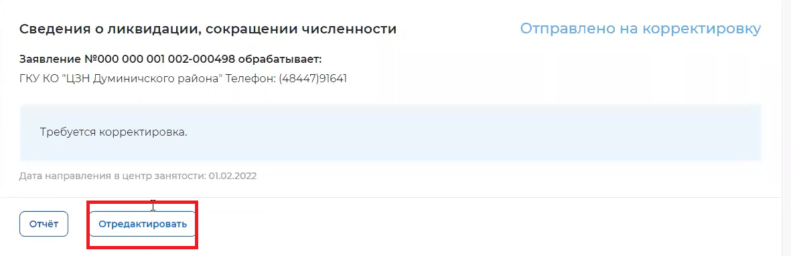
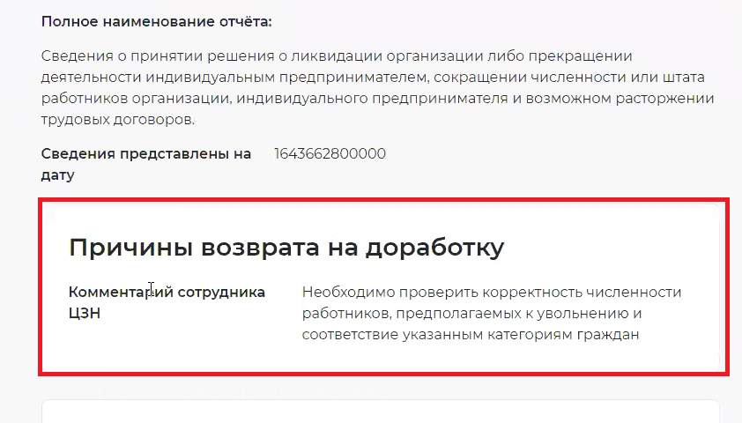

Принято – ЦЗН обработал и принял ваш отчет, работа с отчетом завершена.
В случае возникновения вопросов Вы можете обратится за консультацией в любой Центр занятости (и его отделы) Смоленской области, а так же в Департамент государственной службы занятости населения Смоленской области.

В случае возникновения вопросов Вы можете обратится за консультацией в любой Центр занятости (и его отделы) Смоленской области, а так же в Департамент государственной службы занятости населения Смоленской области.

АДРЕСА И ТЕЛЕФОНЫ
органов службы занятости Смоленской области:
Наименование ЦЗН | Адрес | Телефон
СОГКУ «Центр занятости населения г.Смоленска» | 214004, г.Смоленск,  Ново-Киевский пер., д.8 | (8-481-2)  64-48-00;  64-31-91
отдел СОГКУ «ЦЗН г.Смоленска»  в Краснинском районе | 216100, Смоленская обл., п.Красный, ул.Советская, д.24 | (8-481-45)  4-13-33
отдел СОГКУ «ЦЗН г.Смоленска»  в Монастырщинском р-не | 216130, Смоленская обл., п.Монастырщина, ул.Советская, д.37а | (8-481-48)  4-07-96
отдел СОГКУ «ЦЗН г.Смоленска»  в Смоленском р-не | 214004, г.Смоленск,  ул. Пригородная, д.4 | (8-481-2)  65-40-11
СОГКУ «Центр занятости населения Вяземского р-на» | 215116, Смол. обл., г.Вязьма, ул.Социалистическая, д.1а | (8-481-31)  6-25-87
отдел СОГКУ «ЦЗН Вяземского района» в Новодугинском районе | 215240, Смоленская обл., с.Новодугино, ул.Советская, д.9 | (8-481-38)  2-16-71
отдел СОГКУ «ЦЗН Вяземского района» в Сычевском районе | 215280, Смоленская обл.,  г.Сычёвка, ул. Б.Советская, д.8 | (8-481-30) 4-21-43
отдел СОГКУ «ЦЗН Вяземского района» в Угранском районе | 215430 Смоленская обл., п.Угра,  ул. Краснознаменная, д.18 | (8-481-37)  4-15-54
СОГКУ «Центр занятости населения Гагаринского р-на» | 215010, Смоленская обл., г.Гагарин, ул.Солнцева, д.3 | (8-481-35)  3-10-60
отдел СОГКУ «ЦЗН Гагаринского  р-на» в Темкинском районе | 215350, Смоленская обл., с.Темкино, ул.Советская, д.26 | (8-481-36)  2-13-68
СОГКУ «Центр занятости населения Починковского района» | 216450, Смоленская обл.,  г.Починок, ул.Урицкого, д.1 | (8-481-49)  4-25-04
отдел СОГКУ «ЦЗН Починковского района» в Глинковском районе | 216320, Смоленская обл.,  с.Глинка, ул.Ленина, д.17 | (8-481-65)  2-16-43
отдел СОГКУ «ЦЗН Починковского района» в Ельнинском районе | 216330, Смоленская обл., г.Ельня, ул.Первомайская, д.20 | (8-481-46)  4-28-70
отдел СОГКУ «ЦЗН Починковского района» в Хиславичском районе | 216620, Смоленская обл., п.Хиславичи, ул.Советская, д.30 | (8-481-40)  2-23-94
СОГКУ «Центр занятости населения Рославльского района» | 216500, Смоленская обл.,  г.Рославль, ул.Глинки, д.21 | (8-481-34)  4-13-30
отдел СОГКУ «ЦЗН Рославльского района» в г.Десногорске | 216400, Смоленская обл., г.Десногорск,1 мкр., Торговый ц. | (8-481-53)  7-33-95
отдел СОГКУ «ЦЗН Рославльского  района» в Ершичском районе | 216580, Смоленская обл., с.Ершичи, ул.Ленина, д.44 «б» | (8-481-55)  2-15-95
отдел СОГКУ «ЦЗН Рославльского района» в Шумячском районе | 216410, Смоленская обл., п.Шумячи, ул.Понятовская, д.7 | (8-481-33)  4-25-94
СОГКУ «Центр занятости населения Сафоновского района» | 215500, Смоленская обл., г.Сафоново, ул.Энгельса, д.10 | (8-481-42)  2-05-02
отдел СОГКУ «ЦЗН Сафоновского района» в Дорогобужском районе | 215750, п.Верхнеднепров-ский,  ул.Химиков, д.1 | (8-481-44) 5-16-88
отдел СОГКУ«ЦЗН Сафоновского р-на» в Холм-Жирковском районе | 215650, Смоленская обл.,  п.Холм-Жирковский, ул.К.Маркса, д.3 | (8-481-39)  2-24-87
СОГКУ «Центр занятости населения Руднянского района» | 216790, Смоленская обл.,  г.Рудня, ул.Киреева, д.79 | (8-481-41)  4-12-42
отдел СОГКУ «ЦЗН Руднянского района в Велижском р-не» | 216290, Смоленская обл.,  г.Велиж ул.Советская д.10/2 | (8-481-32)  4-71-73
отдел СОГКУ «ЦЗН Руднянского района в Демидовском районе» | 216240, Смоленская обл., г.Демидов, ул.Мареевская, д.4а | (8-481-47)  4-23-58
СОГКУ «Центр занятости населения Ярцевского района» | 215800, Смоленская обл.,  г.Ярцево, ул.Пугачева, д.6. | (8-481-43)  7-26-12
отдел СОГКУ «ЦЗН Ярцевского района» в Духовщинском районе  Консультпункт  (п.Озёрный) | 216200,Смоленская обл., г.Духовщина ул.Советская, д.43/46  216239, п.Озёрный,  ул.Кольцевая, д.14 | (8-481-66)  4-24-64
отдел СОГКУ «ЦЗН Ярцевского района» в Кардымовском районе | 215850, Смоленская обл.,  п.Кардымово, ул.Победы, д.3 | (8-481-67)  4-17-81
Департамент государственной службы занятости населения Смоленской области | 214000, г. Смоленск, ул. Воровского, д. 28 | (8-4812)  38-61-12

